报告标题
报告人¹，第二作者²，…，通信作者^{1,*}，…
¹工作单位，地址，邮编
²工作单位，地址，邮编
*Email: xxx@xxx，xxx@xxx

请使用论文模板撰写论文摘要，中文和英文论文摘要全部内容建议不超过2页，上下、左右页边距均为25mm，中文或英文均可。论文摘要撰写要求如下：
1．论文摘要标题用四号黑体，作者名用五号宋体，在出席大会的作者名称下划线，作者之间用逗号隔开，作者单位用五号宋体，多个单位用阿拉伯数字作上标标注。电子邮箱用Times New Roman 五号字体，两个或多个邮箱之间用逗号隔开。
2．正文用五号宋体，单倍行距，正文与电子邮箱之间空一行，段落之间空一行。
3. 如有插入图，图注小五号字体，中文宋体，英文Times New Roman。
4．文中的分子结构采用ChemDraw软件，建议使用ACS模版绘制。
5．参考文献与前面部分空一行，用小五号字体，中文宋体，英文Times New Roman，格式参照J. Am. Chem.Soc.的格式，单倍行距。
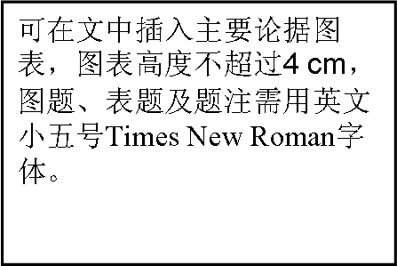
Fig. 1 Figure title in English
关键词：关键词一；关键词二；关键词三（五号宋体，关键词个数不超过5个）

参考文献：
[1] Peng, Z.; Jia, P.-P.; Wang, X.-Q.; Zhao, X.-L.; Yang, H.-B.; Wang, W. CCS Chem. 2024, 6, 2489–2501.
[2] 作者一, 作者二, 作者三, 作者四. 杂志名称, 2023, 26(4): 1051

Title of the Abstract
Author (San Zhang)¹, Second Author(initial surname.) ², Corresponding Author(initial surname)^{1,*}
¹Department of Chemistry, University of xxxxxx, Postal address, City, Post code
²Institut of Chemistry, Chinese Academy of Sciences, Postal address, City, Post code

Abstract text in English, Times New Roman, 300 words maximum

